1 ЛАБОРАТОРНАЯ РАБОТА №1
ИЗУЧЕНИЕ HTML – ЯЗЫКА РАЗМЕТКИ ГИПЕРТЕКСТОВЫХ ВЕБ-СТРАНИЦ

Цель работы: изучить основные возможности HTML 4. Получить навык написания типовых конструкций веб-страниц.

1.1 Протокол выполнения работы
1) Выравнивание абзацов
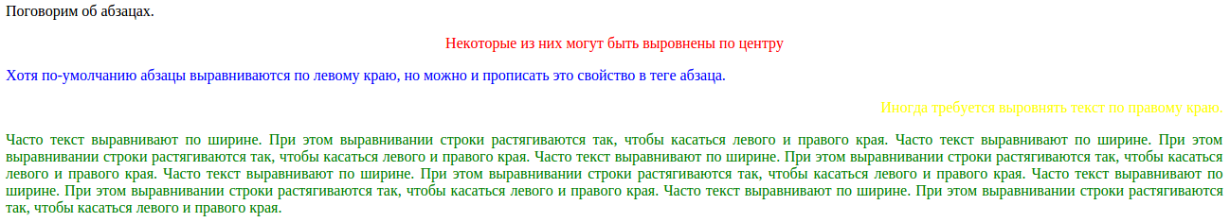
Рисунок 1.1 – Выравнивание абзацов
2) Перенос строки
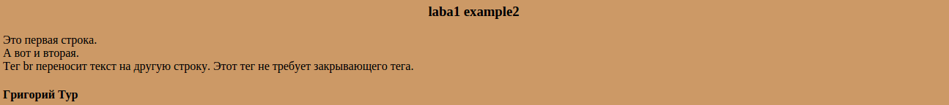
Рисунок 1.2 – Перенос строки
3) Стили
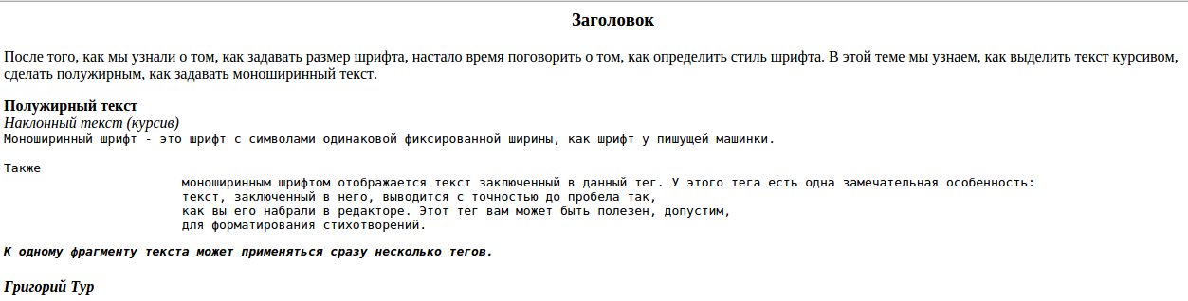
Рисунок 1.3 – Стили
4) Стиль шрифта
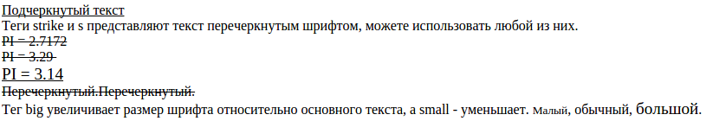
Рисунок 1.4 – Стиль шрифта

5) sub, sup
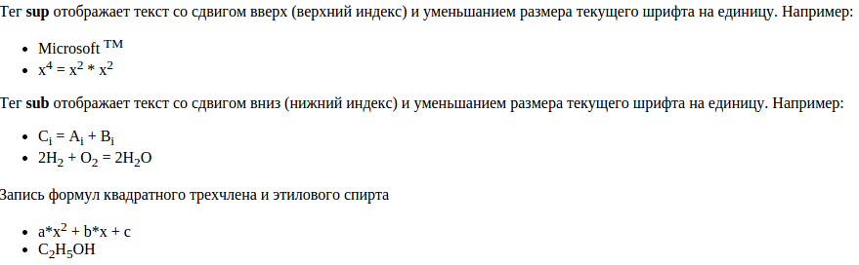
Рисунок 1.5 – sub, sup
6) Размеры шрифта
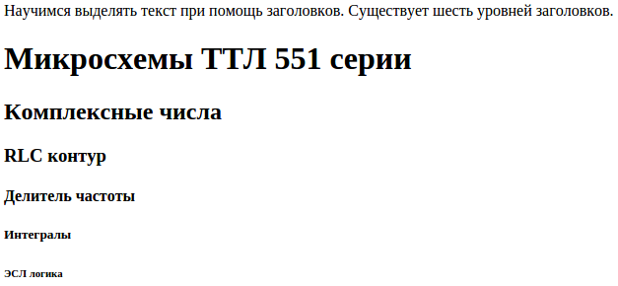
Рисунок 1.6 – Размеры шрифтов
7) Цветной текст
Рисунок 1.7 – Цветной текст
8) Типы шрифтов
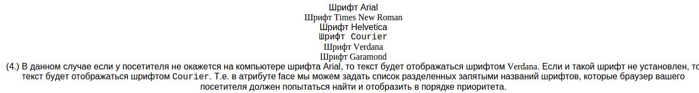
Рисунок 1.8 – Типы шрифтов
9) DIV – блоки текста
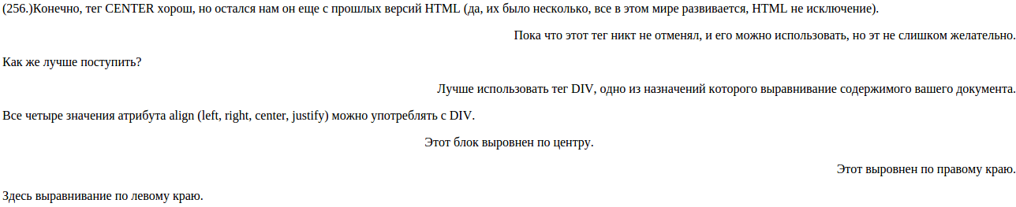
Рисунок 1.9 – DIV – блоки текста
10) Линии
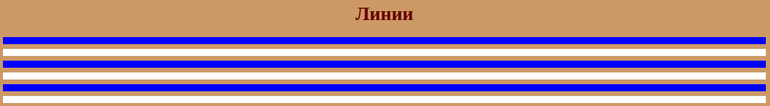
Рисунок 1.10 – Линии
11) Объединение ячеек по горизонтали
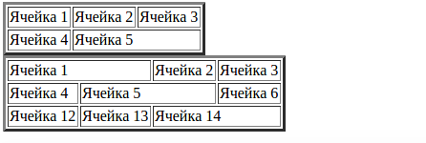
Рисунок 1.11 – Объединение ячеек по горизонтали

12) Объединение ячеек по вертикали
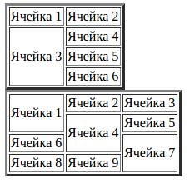
Рисунок 1.12 – Объединение ячеек по вертикали

13) Высота и ширина таблицы
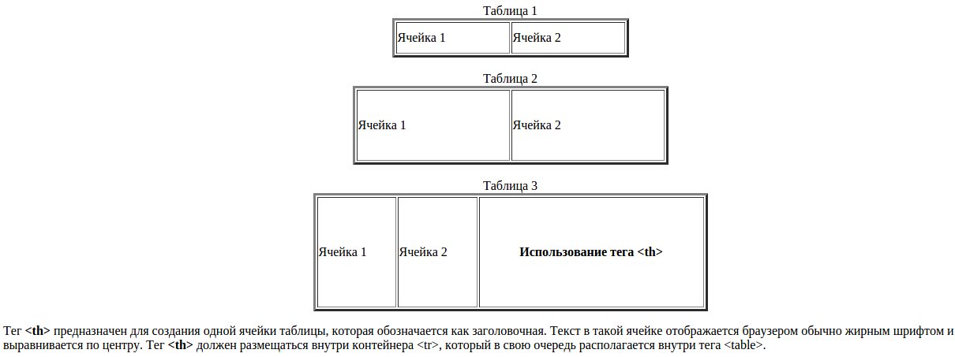
Рисунок 1.13 – Высота и ширина таблицы

14) Выравнивание таблиц
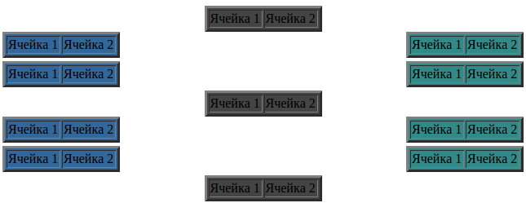
Рисунок 14.1 – Выравнивание таблиц

15) Выравнивание в строке
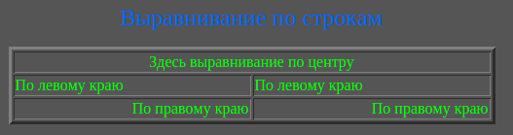
Рисунок 1.15 – Выравнивание в строке
16) Выравнивание в ячейке
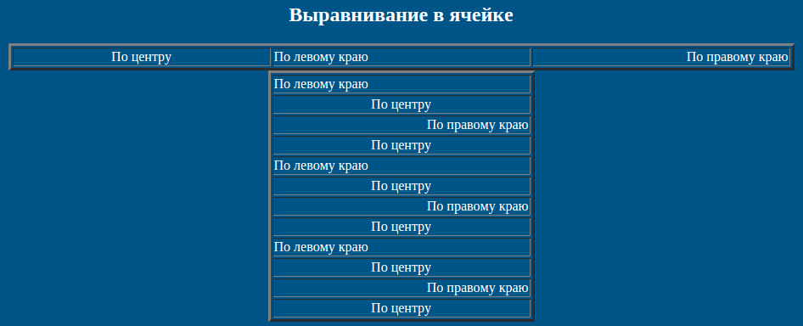
Рисунок 1.16 – Выравнивание в ячейке

17) Выравнивание по вертикали
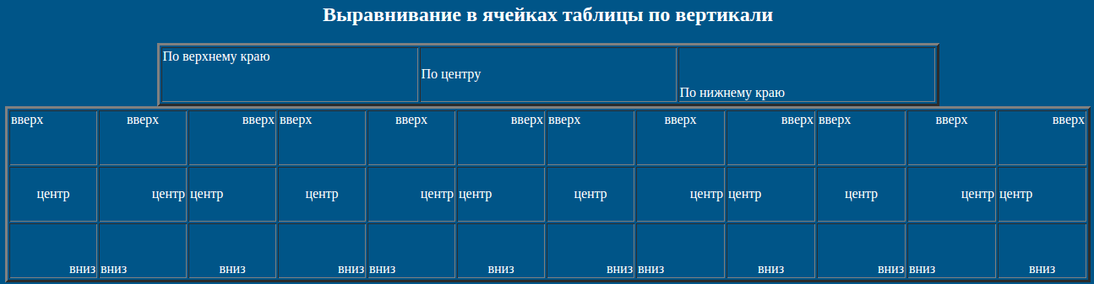
Рисунок 1.17 – Выравнивание по вертикали

18) Задание фонового цвета
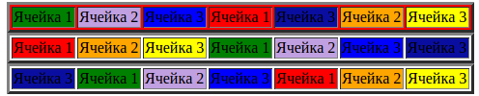
Рисунок 1.18 – Задание фонового цвета

19) Сложные таблицы
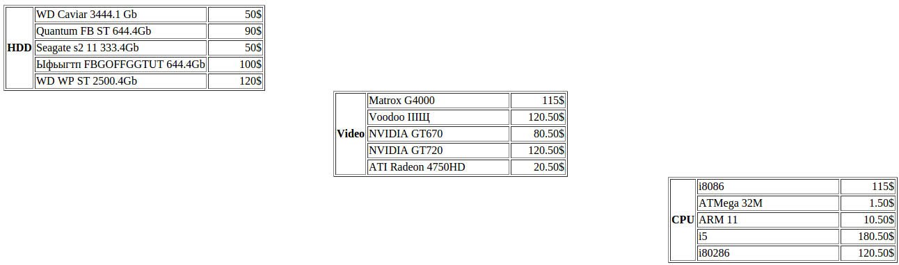
Рисунок 1.19 – Сложные таблицы

20) Таблицы
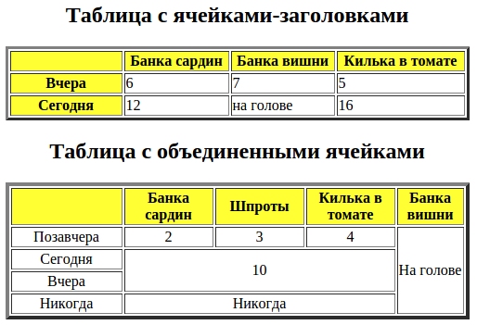
Рисунок 1.20 – Таблицы
21) Буки и бяки
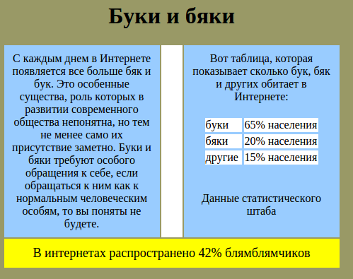
Рисунок 1.21 – Буки и бяки
22) Вставка иллюстраций
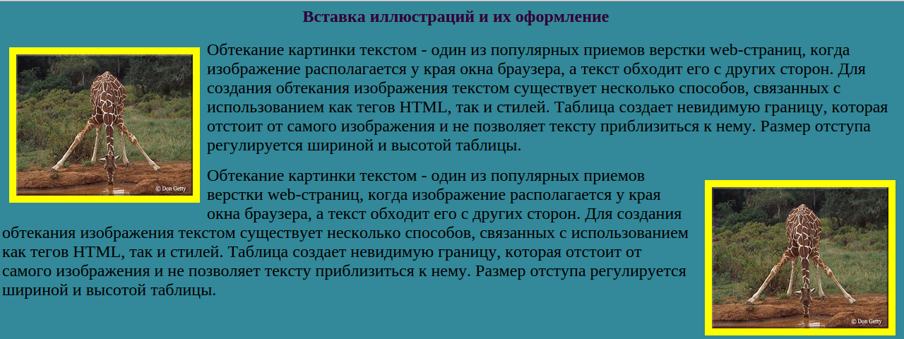
Рисунок 1.22 – Вставка иллюстраций
23) Обтекание картинки текстом
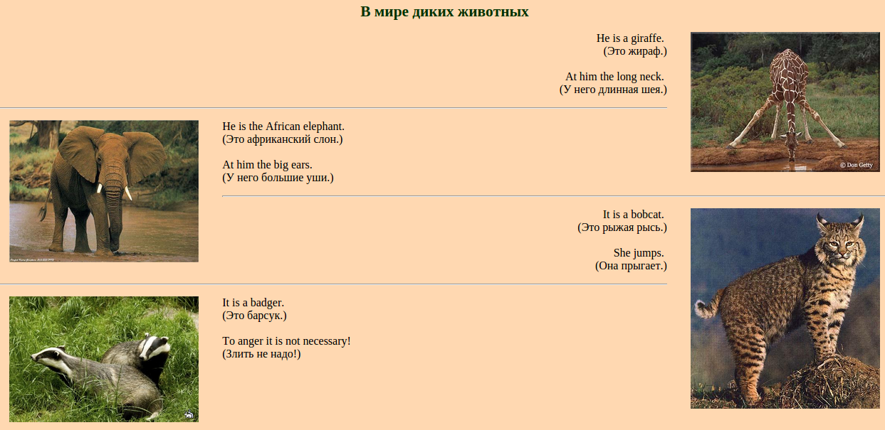
Рисунок 1.23 – Обтекание картинки текстом

24) Фоновые рисунки в таблице
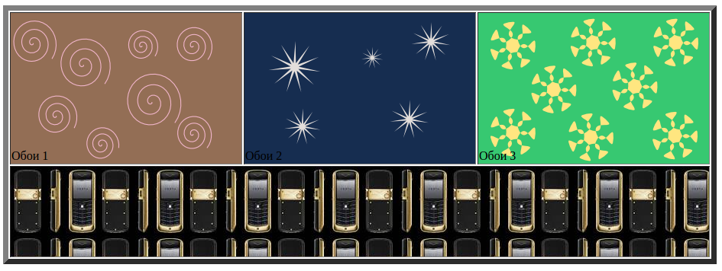
Рисунок 1.24 – Фоновые рисунки в таблице
25) Английские числа
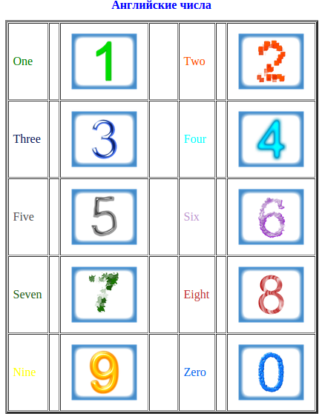
Рисунок 1.25 – Английские числа

26) Ссылки
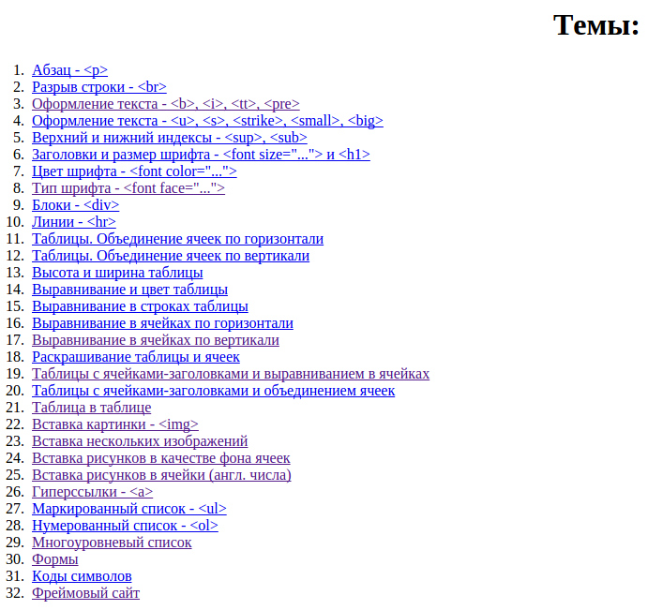

27) Маркированные списки
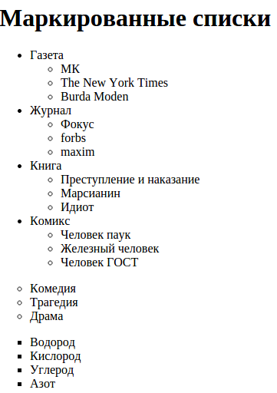
Рисунок 27.1 – Маркированные списки

28) Нумерованные списки
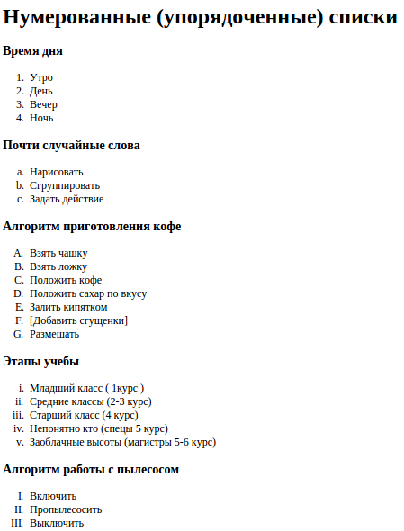
Рисунок 1.28 – Нумерованные списки
29) Многоуровневый список
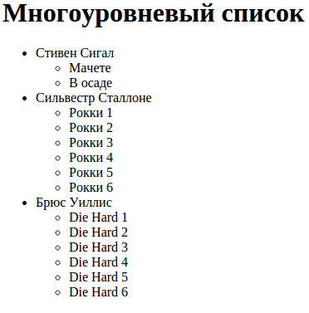
Рисунок 1.29 – Многоуровневый список
30) Формы
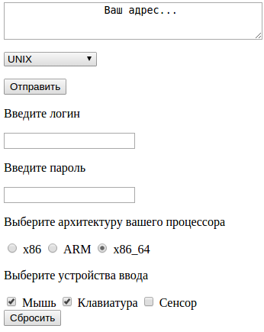
Рисунок 1.30 – Формы
31) Специальные символы
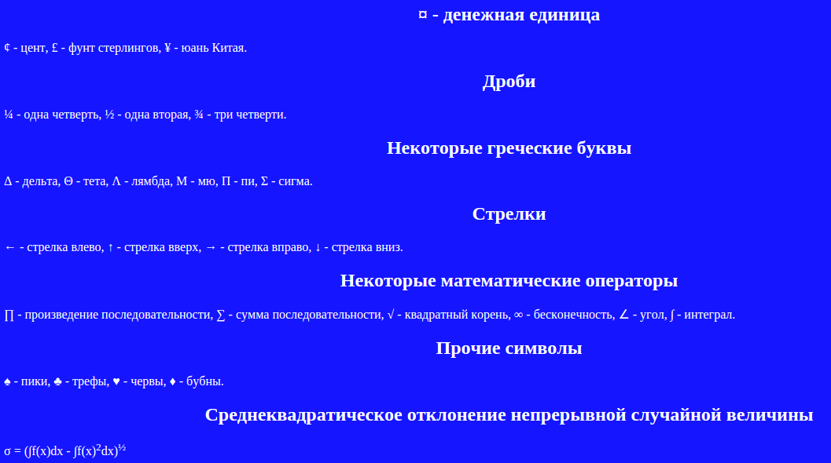
Рисунок 1.31 – Специальные символы
32) Программирование
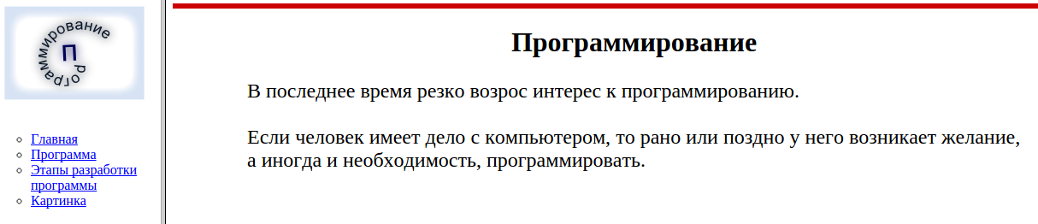
Рисунок 1.32 – Программирование
<html>
<body link="#0000ff" link="#0000ff" alink="#0000ff" vlink="#0000ff">
<ul type=circle>
<li><a href="content.html" target="window-1">Главная</a></li>
<li><a href="program.html" target="window-1">Программа</a></li>
<li><a href="design.html" target="window-1">Этапы разработки программы</a></li>
<li><a href="pic.html" target="window-1">Картинка</a></li>
</ul>
</body>
</html>

<html>
<head>
<title>32. Программирование</title>
</head>

<frameset cols="200,*">
<frameset rows="150,*" border="0">
<frame src="logo.html" scrolling="no" marginwidth="0" marginheight="0">
<frame src="menu.html">
</frameset>
<frame src="content.html" name="window-1">
</frameset>
</html>

<html>
<head>
<title>Главная</title>
</head>
<body>
<hr size="6" color="#cc0000">
<h1 align="center"> Программирование </h1>
<table>
<tr>
<td width="80"></td>
<td> <p align="justify"> <font size="+2">
В последнее время резко возрос интерес к программированию. <br><br>
Если человек имеет дело с компьютером, то рано или поздно у него возникает желание, а иногда и необходимость, программировать.
</font></td>
<td width="80"></td>
</tr>
</table>
</body>
</html>

<html>
<body>
<hr size="6" color="#cc0000">
<h1 align="center">Этапы разработки программы </h1>
<table>
<tr>
<td width="80"></td>
<td> <font size="+2">
<p align="justify">Выражение "написать программу" отражает только один из этапов создания компьютерной программы, когда разработчик программы (программист) действительно пишет команды (инструкции) на бумаге или при помощи текствового редактора.</p>
<p align="justify">Программирование - это процесс создания (разработки) программы, который может быть представлен последовательностью следующих шагов:</p>
<ol>
<li>Спецификация (определение, формулирование требований к программе)</li>
<li>Разработк алгоритма</li>
<li>Кодирование (запись алгоритма на языке программирования)</li>
<li>Отладка</li>
<li>Тестирование</li>
<li>Создание справочной системы</li>
</ol>
</font></td>
<td width="80"></td>
</tr>
</table>
</body>
</html>

<html>
<body>
<img src="logo.png">
</body>
</html>

<html>
<body bgcolor="#000000">
<center>
<img src="saying.jpg">
</center>
</body>
</html>

<html>
<body>
<hr size="6" color="#cc0000">
<h1 align="center">Программа </h1>
<table>
<tr>
<td width="80"></td>
<td> <font size="+2">
<p align="justify"> У неподготовленного пользователя программа, работающая на компьютере, нередко отождествляется с самим компьютером, т.к. человек, использующий программу, "вводит в компьютер" исходные данные, как правило, при помощи клавиатуры, а компьютер "выдает результат" на экран, на принтер или в файл.</p>
<p align="justify"> На самом деле, преобразоание исходных данных в результат выполняет процессор компьютера. Процессор преобразует исходные данные в результат по определенному алгоритму, который, будучи записан на специальном языке, называется программой.</p>
<p align="justify"> Таким образом, чтобы компьютер выполнил некоторую работу, необходимо разработать последовательность команд, обеспечивающую выполнение этой работы, или, как говорят, написать программу.</p>
</font></td>
<td width="80"></td>
</tr>
</table>
</body>
</html>

